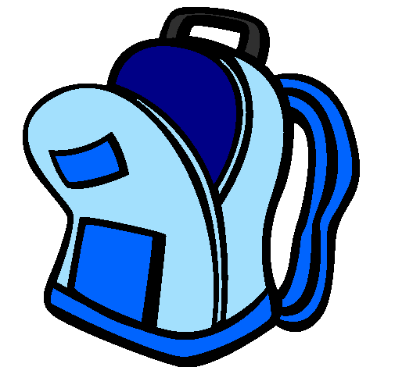

Ecole Saint-Joseph
25, rue Hubert de la Brosse
44800 ORVAULT
st.joseph.orvault@gmail.com
02 40 63 10 86
www.saint-joseph-orvault.jimdo.com

LISTE DES FOURNITURES
CP

Pour la rentrée votre enfant aura besoin de :
- un cartable rigide assez grand pour y mettre un grand classeur.
- trois trousses
- une pochette de 12 feutres (pointe moyenne)
- une ardoise Vélléda + une pochette à rabats pour la ranger
- une pochette de 4 feutres vélléda (pointe moyenne)
- un gros bâton de colle (éviter absolument la colle liquide)
- une paire de ciseaux à bout rond
- un taille- crayon avec réservoir
- une boîte de mouchoirs
- une timbale marquée au nom de l’enfant
- une photo d’identité
Pour le sport, votre enfant arrivera en tenue de sport (jogging et T-shirt)
- une paire de tennis qui servira exclusivement en intérieur à la Frébaudière dans un sac à dos marqué au nom de votre enfant

Pour les travaux de peinture, etc…
- une blouse (ou une vieille chemise avec des manches longues ajustées à la taille de l’enfant)

Il n’est pas nécessaire d’acheter du matériel neuf : les fournitures en bon état de l’année passée peuvent servir.
Nous vous remercions de tout marquer au nom de l’enfant avec un crayon indélébile.

